السيره الذاتيه والنشاطات العلميه
الاستاذ /د. عبد الكريم حسين داغر

Dr. Abdul k. H. Dagher

Job:
Physicist

Résumé

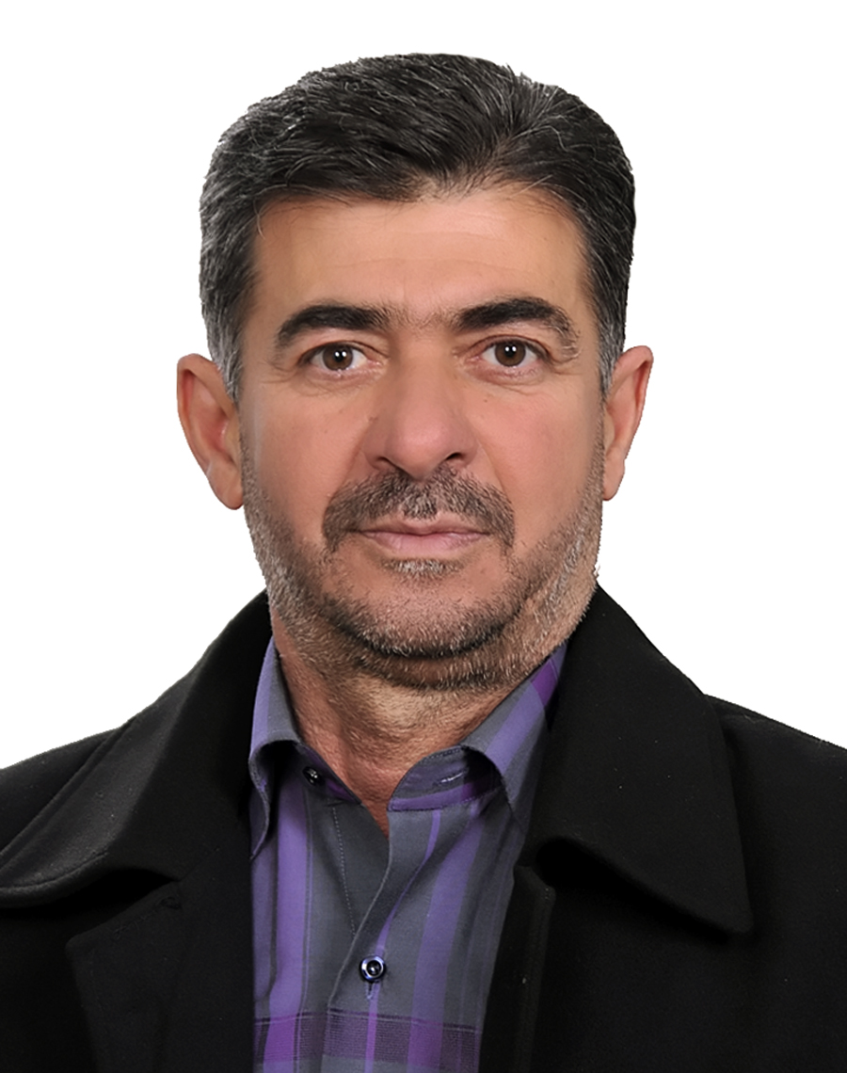

Personal Information

Full Name: Dr. Abdul k. Hussein Dagher AlDelfy
Designation: Professor
Department: Physics
Areas of Specialization: Laser and Optoelectronic
Address for Correspondence: Al-Mustansiriyah University , Collage of Education ,
Physics Department.

Birth: 8/ 12 / 1959 (DD/MM/YYYY)

Nationality: Iraqi

Gender: Male
Marital Status: Married (6 children)
Email: abdulkhusein88@gmail.com
Mobile: 07723201064
Domicile: Iraq-Baghdad/ The new Baghdad / Sector 731/ Lane 25\3/ House No. 8
Mailing address: Al-Mustansiriyah University , Collage of Education , Physics Department.
Title of Job: Teacher of Physicist
Languages: (1) English Read (good), Write (good).(2) Arabic, very good written and oral (mother tongue)

College of science
- Degree: B.Sc, degree in Physics from Al-Mussel University-College of science/ Mussel-Iraq in 1982.
- Degree: M.Sc, degree in Molecular spectroscopy Physics from Al-Mustansiriyah University-College of science, Physics Department, Baghdad-Iraq in 1989, Thesis Topic: Fermi resonance in molecular vibrations.
- Degree: Ph.D., Baghdad University, College of science, Physics Department, Iraq (2005). Thesis entitled: Design considerations in a single mode optical fiber amplifier.
Work Experience
More than 31 Years
Work Skills
- I have 31 years experience "Theatrical and practical teacher" also "Laboratories experiments". also i am supervisor of 4 p.h.d. & 8 m.s.c. students

M.Sc. Students guided/under guidance (Details):
S. No. | Name of the Student | Title of Thesis | Year of Completion
1. | Falah Hassan Abbas | Studying lasers of the single mode optical fibers doped with erbium or thulium | 2007-2008
2. | Saadoon Meteab Abdul Kareem | Theoretical study for operating single mode optical fiber amplifier doped with Er⁺³and Pr⁺³ | 2009-2010

3. | Nada Dhamed Mathi | Fabrication and studying photo detector properties for germanium material prepared by technical thermal evaporation vacancy |  | 2010-2011
4. | Wesaam Sabah Mgwer | Comparison between the pressure gradients across aortic valve in patients with aortic valve stenosis utilizing echocardiography and cardiac catheterization techniques. |  | 2012-2013
5. | Muayd Gabar | Investigation of optimal gain for operating single mode optical fiber amplifier doped with Er⁺³and Yr⁺³ |  | 2012-2013
6. | Hawra Hussein | Design study and construction of a remotely fiber optic security sensor |  | 2013-2014
7. | Gufraan Mageed |  | High Resolution Multimode Optical Fiber Based spectrometers, Design, Implementation and Spectroscopic Characterization Study | 2016 ------

2022- | Theoretical Study for Improving of Gain Characteristics Using Optimum Parameters of Thulium Doped Single Mode Optical  Fiber lasers | Fatma Ayad Raghb | 8.
 |  |  | 9.

Ph.D. Students guided/under guidance (Details):

S. No. | Name of the Student |  |  | Title of Thesis |  | Year of Completion
1. |  |  | Hussein H. Warid |  | All optical system in quantum dot semiconductor optical amplifiers |  | 2010-2012
2. |  | Jenan abd allh klaty |  |  | Hybrid communication system FSO-RF design study and performance evaluation technique |  |  | 2013-2015
3. |  |  | Alaa aldeen mageed |  | Assembling Ultrasound Contrast Agent from Commonly Available Resources in Iraq Hospitals |  |  | 2015-2017
4. |  |  | Wassma  abd Alstar Gabbar |  | Design and performance Analysis of Remotely Radiation Induced Absorption Dosimeter based on Fiber Optics |  |  | 2018-2020

البحوث المنشوره

ت | عنوان/الرسالة,الاطروحة, البحوث,الاصدارات,الدراسات..المنشورة | مجالها/التخصص | مكان النشر | تاريخ النشر
1 | اطروحة ماجستير  Fermi resonance in molecular vibrations | الفيزياء الجزيئية | الجامعة المستنصرية | 1989
2 | اطروحة دكتوراه  Design considerations of single mode optical fiber amplifier | كهروبصريات | جامعة بغداد | 2005
3 | تاثير شائبة الكلور على الانتقالات الالكترونيه لاغشية اوكسيد النحاس المحضرة بطريقة الرش الكيميائي الحراري.مجلة كلية التربية | الاغشية الرقيقة | الجامعة المستنصرية | 1993
4 | تأثير شائبة الكلور على طاقة الفجوة الممنوعة لاغشية fe₂o₃ المحضرة بطريقة الترسيب الكيميائي الحراري مجلة كلية التربية. | الاغشية الرقيقة | الجامعة المستنصرية | 1998
5 | طيف الاشعة تحت الحمراء لجزيئة حامض الفورميك وتحقيق رنين فيرمي مجلة كلية التربية | جزيئية | الجامعة المستنصرية | 2005
6 | Gama Radiation Effect On The Inter Band Transition Of Sno₂ Thin Film | الاغشية الرقيقة | الجامعة المستنصرية | 2005
7 | تاثير المذيبات القابلة للبروتون على ترددات الامتصاص تحت الحمراء لجزيئة حامض الخليك وتحقيق رنين فيرمي | جزيئية | الجامعة المستنصرية | 2005
8 | Electrical Characterizations of ZnO Hetero junction photosensitive properties by Pulsed Laser Deposition | الاغشية الرقيقة | الجامعة المستنصرية | 2011
9 | Theoretical Study Of Out Put Power Of Erbium Doped Fiber Laser | ليزر وكهروبصريات | الجامعة المستنصرية | 2011
10 | Effect Of Electric Dipole On OutPut Power Of Single Mode Optical Fiber Amplifier | ليزر وكهروبصريات | الجامعة المستنصرية | 2012
11 | Small Signal Four Wave Mixing In Quantum Dot Semiconductor Optical Amplifier | ليزر وكهروبصريات | الجامعة المستنصرية | 2012
12 | Investigation Of Cross Gain Modulation In Quantum Dot Amplifier Using Four Level Rate Equation Model | ليزر وكهروبصريات | كندا | 2012
13 | Gain characterization of praseodymium doped single mode optical fiber amplifier | ليزر وكهروبصريات | الجامعة التكنولوجية | 2013
14 | Characteristics of high-speed cross-gain modulation in quantum dot lasers | ليزر وكهروبصريات | الولايات المتحدة الامريكية | 2011
15 | Theoretical study of gain and noise figure for S-band thulium doped optical fiber amplifier | ليزر وكهروبصريات | الجامعة المستنصرية | 2013
16 | Efficient high gain ytterbium doped lead fluoroborate glass fiber amplifier | ليزر وكهروبصريات | جامعة  ذي قار | 2013
17 | Semi classical analysis of thulium doped optical fiber amplifier | ليزر وكهروبصريات | الهند | 2014
18 | Performance of Modulation Response of Quantum Dot  Lasers | ليزر وكهروبصريات | الولايات المتحدة الامريكية | 2014
19 | Characterization study & performance evolution of a multimode sensor in intrusion detection system based on registration of speckle pattern. | ليزر وكهروبصريات | الهند | 2014
20 | Characterization study of hybrid radio-laser communication system. | ليزر وكهروبصريات | الجامعة المستنصرية | 2014
21 | Design & Comper Study between Single mode and multi mode Sensors in a Fiber-Optic Perimeter Security (FOPS) system | ليزر و كهروبصريات | الجامعه المستنصريه | 2015
22 | Characterization of the mathematical models of Ultrasound Contrast Agents : review | فيزياء طبيه | الجامعه المستنصريه | 2016
23 | Remotely Radiation Induced Absorption Dosimeter based on Fiber Optics | كواشف | مجلة كلية التربيه | 2019
24 | Investigation the doping influence on the characteristics of optical fiber for radiation dosimeter applications | كواشف | Elsevier (Materials Today: Proceedings) | 2020
25 | Design of Temperature Sensor using Fiber Bragg Grating | كواشف | المجله الاكاديميه للهندسه والعلوم | 2020
26 | High gain of Erbium doped fiber amplifier | مضخمات | مجلة كلية التربيه | 2021

لجان المناقشة للدراسات العليا
نوع المناقشة رقم وتاريخ الأمر اﻹداري الجامعة
- ماجستير(رئيسا) 22/5680 في2008 الجامعة بغداد-علوم بنات
- ماجستير(عضوا) 1119 في 21/10/2008 الجامعة بغداد- ابن الهيثم
- ماجستير(عضوا) 79 في 2008 الجامعة التكنولوجية
- ماجستير(عضوا ومشرفا) دع /501 في 2008 الجامعة بغداد-ابن الهيثم
- دكتوراة(عضوا) ع ت513 في 2008 الجامعة المستنصرية
- ماجستير(عضوا) 22/2049 في 2008 الجامعة بغداد-علوم بنات
- ماجستير (عضوا) 22/8432 في 2009 الجامعة بغداد-علوم بنات
- ماجستير(عضوا) 22/4026 في 2009 الجامعة بغداد-علوم بنات
- ماجستير(عضوا ومشرفا) ع ت643 في 2010 الجامعة المستنصرية
- دكتوراة(عضوا) 7/18 /95في 2010 الجامعة البصره
- دكتوراه (عضوا) ع ت/1588 في الجامعة التكنولوجية
- ماجستير(عضوا ومشرفا) ع ت/720 في 2010 الجامعة المستنصرية
- دكتوراه (عضوا) ع ت/2014 في 2010 الجامعة المستنصرية
- ماجستير (عضوا) ع ت/1036في 2011 الجامعة المستنصرية
- دكتوراه (عضوا) 346 في 2012 الجامعة المستنصرية
- ماجستير (عضوا) 4013في 2012 الجامعة المستنصرية
- دكتوراه (عضوا) 47 في 2012 الجامعة المستنصرية
- دكتوراه (عضوا) 436 في 2012 الجامعة المستنصرية
- دكتوراه (عضوا) 3369 في 2013 الجامعة المستنصرية
- 20- ماجستير (رئيسا) 888في 2013 الجامعة المستنصرية
- ماجستير(عضوا ومشرفا) 3276 في 2013 الجامعة واسط -كلية العلوم
- ماجستير(عضوا) ع /775 في 2013 الجامعة بغداد-كليةالعلوم
- دكتوراه (عضوا) 466 في 2013 الجامعة المستنصرية-كلية العلوم
- 24- ماجستير(عضوا ومشرفا) 277 في 2013 الجامعة المستنصرية-التربية
- 25- دكتوراه (عضوا) 22/221 في 2014 الجامعة بغداد- علوم البنات
- 26- دكتوراه (عضوا) 523 في 2014 الجامعة المستنصرية-كلية التربيه
- 27- دكتوراه (عضوا) 670 في 2014 الجامعة المستنصرية-كلية التربيه
- 28- ماجستير (عضوا) 482في 2014 الجامعة المستنصرية-كلية التربيه
- 29- ماجستير (عضوا) 529في 2014 الجامعة المستنصرية-كلية التربيه
- 30- ماجستير (عضوا) 584في 2014 الجامعة المستنصرية-كلية التربيه
- 31- ماجستير (عضوا) 2ش/18775في 2014 جامعة البصره-كلية التربيه
- 32- ماجستير (عضوا) ع/1505في 2014 جامعة بغداد-كلية العلوم
- 33- دكتوراه (عضوا) 3004 في 2014 الجامعة المستنصرية-كلية التربيه
- 34- دكتوراه (عضوا) ع/ 2339في 2015 الجامعة بغداد- كلية العلوم
- 35-- دكتوراه (عضوا) 188 في 2015 الجامعة المستنصرية-كلية التربيه
- 36- دكتوراه (عضوا) ع/ 1420في 2015 الجامعة بغداد- كلية العلوم
- 37- دكتوراه (عضوا) 22/3121 في 2015 الجامعة بغداد- كلية العلوم للبنات
- 38- دكتوراه (عضوا) 62س 2015 الجامعة بغداد- معهد الليزرللدراسات العليا
- 39- دكتوراه (عضوا) ع/ 995في 2015 الجامعة بغداد- كلية العلوم
- 40- ماجستير (عضوا) 33 في 2015 الجامعة التكنلوجيه-قسم هندسة الليزر
- 41- ماجستير (عضوا) 104في 2015 الجامعة المستنصرية-كلية التربيه
- 42- ماجستير (عضوا) 459في 2015 الجامعة المستنصرية-كلية التربيه
- 43- ماجستير (عضوا) 276 في 2016 الجامعة التكنلوجيه-قسم هندسة الليزر
- 44-- ماجستير (عضوا) 1817/ 1152في 2016 جامعة البصره-كلية التربيه
- 45-دكتوراه(عضوا ومشرفا) 163في 2016 الجامعة المستنصرية-كلية التربيه
- 46- ماجستير(عضو) 7\18\7468 في 2016 جامعة البصره- كلية التربيه
- 47- دكتوره(عضوا) 412 في 2017 الجامعه التكنلوجيه قسم العلوم التطبيقيه
- 48- ماجستير(عضوا) 313 في 2017 جامعة بغداد – كلية العلوم
- 49- ماجستير(رئيسا) 112 في 2017 الجامعه المستنصريه – كلية التربيه
- 50- ماجستير(عضوا) 813 في 2017 جامعة بغداد – كلية العلوم
- 51- دكتوراه(عضواومشرفا) 324 في 2017 الجامعه المستنصريه – كلية التربيه
- 52- ماجستير(رئيسا) 492 في 2017 الجامعه المستنصريه – كلية التربيه
- 53- ماجستير(عضوا) 22\2995 في 2017 جامعة بغداد – كلية علوم البنات
- 54- دكتوره(عضوا) دع\1834 في 2017 الجامعه المستنصريه – كلية العلوم
- 55- دكتوره عضوا ع\4306 2018 جامعة النهرين – كلية العلوم
- 56- دكتوراه عضوا 956 في 2018 الجامعه المستنصريه – كلية التربيه
- 57- دكتوراه(عضواومشرفا) 420 في 2020 الجامعه المستنصريه – كلية التربيه
- 58- دكتوره(عضوا) دع\1234 في 2020 الجامعه المستنصريه – كلية العلوم
- 59- دكتوره (رئيسا) 1470 في 2021 الجامعه المستنصريه - كلية التريه

- كتب الشكر والتقدير
- عنوان موضوع الشكر والتقدير رقم وتاريخ الأمر اﻹداري
- 1- مسابقة ال (IC3) (وزير التعليم العالي والبحث العلمي) م و9-772 في 19-5-2011
- 2- التطور والابداع (ريئس الجامعة المستنصرية) 27701 في 30-10-2011
- 3- مناقشة اطروحة دكتوراه (عميد كلية التربية- جامعة البصره) 738 في 24/2 /2011
- 4- القاء محاضرات لطلبة الدراسات العليا 1241 في 4/4/2013
- 4- اشراف ومناقشة رسالة ماجستير( عميد كلية العلوم- جامعة واسط) 4033 في 21/10 /2013
- 5-مضي خمسين عاما على تاسيس الجامعة (وزير التعليم العالي والبحث العلمي) 10120في27/3/2014
- 6-المشاركه في المؤتمرالحادي والعشرين للكليه 1533في 18/5/2015
- 7-تقويم رسالة ماجستير/من جامعة بابل 526 في 1/3/2015
- 8- مناقشة رسالة ماجستير (عميد كلية التربية- جامعة البصره) 3/7/130 في 8/1 /2015
- 9- مناقشة اطروحة دكتوراه (جامعة بغداد-كلية العلوم) 22/3710 في 11/6 /2015
- 10-تثمين جهود (رئيس الجامعه المستنصريه) 14709 في 27/5/2015
- 11- مناقشة اطروحة دكتوراه (جامعة بغداد-كلية العلوم) م.ع/22 في 21/1 /2016
- 12- مناقشة رسالة ماجستير (عميد كلية التربية- جامعة البصره) 7/35/1573 في 27/3 /2016
- 13- للجهود المبذوله (رئيس الجامعه المستنصريه) 25275 في 2016
- 14- مناقشة ماجستير (المستنصريه – كلية العلوم ) م\ع 201 2017
- 15- مناقشة ماجستير (جامعة البصره – كلية التربيه للعلوم الصرفه) 7\35\983 في 2017
- 16- مناقشة ماجستير (جامعة بغداد-كلية العلوم) م.ع/235 في 2017
- 17- مناقشة ماجستير (جامعة بغداد-كلية العلوم) م.ع/201 في 2017
- 18- الامتحان التنافسي -كلية التربيه المستنصريه 1749 في 2017
- 19- مناقشة اطروحة دكتوراه (جامعة النهرين-كلية العلوم) ع م ع\460 في 2019
- 20- تثمين جهود (رئيس الجامعه المستنصريه) 15172 في 2019
- 21- تثمين جهود (عميد التربيه - الجامعه المستنصريه) 839 في 2020
- 22- مناقشة دكتوراه كلية العلوم – المستنصريه م ع ك \54 في 2020

- الشهادات التقديرية
- عنوان موضوع الجائزة تاريخ الشهادة التقديرية
- 1- الدورة التاهيلية التربوية( طرائق التدريس) 36 في 5-5-2002
- 2- المؤتمر العلمي الثامن عشر 20-21- نيسان2011
- كلية التربية/ الجامعة المستنصرية (عميد كلية التربية)
- 3- المؤتمر العلمي التاسع عشر 25-26- نيسان2012
- كلية التربية/ الجامعة المستنصرية (عميد كلية التربية)
- 4- المؤتمر العلمي العشرين 24-25- نيسان2013
- كلية التربية/ الجامعة المستنصرية (عميد كلية التربية)
- 5- دورة التطبيقات الكميه للحاسوب(مديرة وحدة التعليم المستمر) 26\4\2017
- 6- الية النشر في المجلات العالميه والعلميه (مديرة وحدة التعليم المستمر) 2\1\ 2017
- 7- شهادة مشاركه في المؤتمر العلمي الرابع (جامعة كربلاء) 12\4\2017
- 8-

- المشاركات في المؤتمرات
- رقم المؤتمر الجهة المنظمة رقم وتاريخ شهادة المشاركة
- الثامن عشر كلية التربية/الجامعة المستنصرية 2011
- التاسع عشر كلية التربية/الجامعة المستنصرية 2012
- العشرين كلية التربية/الجامعة المستنصرية 2013
- الحادي والعشرين كلية التربية/الجامعة المستنصرية 2015

- عدد اللجان المكلف بها في قسم الفيزياء (النشاطات)
- عضو اللجنة العلمية في قسم الفيزياء.
- عضو اللجنة الدراسات العليا في قسم الفيزياء.
- عضو لجنة تحديث المناهج في قسم الفيزياء.
- عضو لجنة تطوير المختبرات والقاعات الدراسية في قسم الفيزياء.
- عضو لجنة تحقيقيه حسب الامر 116 في 30/4/2015
- عضو لجنة اعداد التقييم الذاتي حسب الامر 2651في26/5/2015

- التقويم العلمي لرسائل الماجستير واطاريح الدكتوراه
- نوع التقويم رقم وتاريخ الأمر اﻹداري الكلية – الجامعة
- دكتوراه ج ع س /2402 في 2009 وزارة التعليم العالي و البحث العلمي
- ماجستير ج ع س /2044 في 2010 وزارة التعليم العالي و البحث العلمي
- ماجستير 1337 في 29-9 -2012 العلوم - الجامعة المستنصرية
- دكتوراه ج ع س /1022 في 2012 وزارة التعليم العالي و البحث العلمي
- ماجستير ج ع س /2556 في 2013 وزارة التعليم العالي و البحث العلمي
- ماجستير ج ع س /1793 في 2014 وزارة التعليم العالي و البحث العلمي
- ماجستير ج ع س/ق /1891 في 2014 وزارة التعليم العالي و البحث العلمي
- دكتوراه ج ع س/ق /1891 في 2014 جهاز الاشراف والتقويم العلمي
- ماجستير 634 س في 2014 جامعة بابل / كلية التربيه/ قسم الفيزياء
- ماجستير ج ع س17934 في 2014 جهاز الاشراف والتقويم العلمي
- ماجستير ج ع س/ 474 في 2015 جهاز الاشراف والتقويم العلمي
- ماجستير 30 س/228 في 2015 جامعة ذي قار / كلية العلوم/ قسم الفيزياء
- ماجستير 1870في 2015 جامعة بغداد / كلية العلوم /قسم الفيزياء
- ماجستير 167 في 2017 العلوم - الجامعة المستنصرية
- ماجستير س \309 في 2017 جامعة بغداد / كلية العلوم /قسم الفيزياء
- ماجستير 640 \ س في 2018 جامعة بغداد – كلية العلوم للبنات
- ماجستير 612 في 2019 جامعة بغداد / كلية العلوم /قسم الفيزياء
- ماجستير ه ن\1\2\1128 في 2020 جامعة النهرين كلية الهندسه
- ماجستير 594 في 2021 جامعة بغداد / كلية العلوم /قسم الفيزياء
- ماجستير 2088 في 2021 جامعة الكوفه – كلية التربيه للبنات

- كابس علمي
- نوع الاطروحةاوالرسلة رقم وتاريخ الأمر اﻹداري الجهه المكلفة
- دكتوراه ج ع س/2490 في 2012 وزارة التعليم العالي و البحث العلمي
- ماجستير ج ع س/1221 في 2013 وزارة التعليم العالي و البحث العلمي
- دكتوراه ج ع س/88 في 2014 وزارة التعليم العالي و البحث العلمي
- ماجستير ج ع س/ق/901 في 2016 وزارة التعليم العالي و البحث العلمي
- ماجستير ج ع س/ق/60 في 2017 وزارة التعليم العالي و البحث العلمي

